Uwaga dzieciaki!

Dzisiaj zrobimy **kolorową** **papugę** !!! Potrzebować będziemy : 2 talerzyków papierowych, farb plakatowych w trzech kolorach ,kleju, czarnego flamastra ,kolorowego papieru i nożyczek. Przypomnijcie sobie jak należy korzystać z nożyczek !!!

https://www.youtube.com/watch?v=aM1OYOk8Tgs

**W trakcie pracy będziemy :**

przycinać

malować

wycinać

kleić

Życzę miłej pracy !!!!!

To efekt końcowy wykonywanej pracy !!!

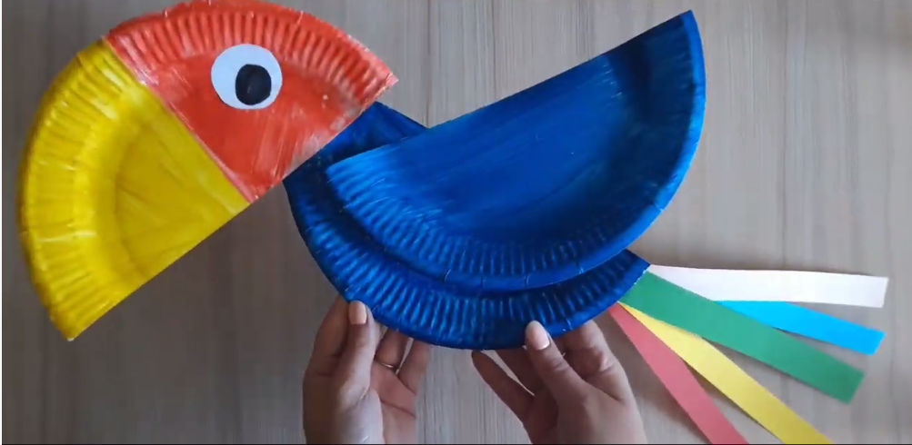

Pani Bożenka